**FLEET UPDATES VERSION 4.3**

**Note: Sample lang ang mga data sa screenshots.**

1. **No SO Direct DR Only** – Pwedeng mag create order kung walang SO at Direct DR lang any items.

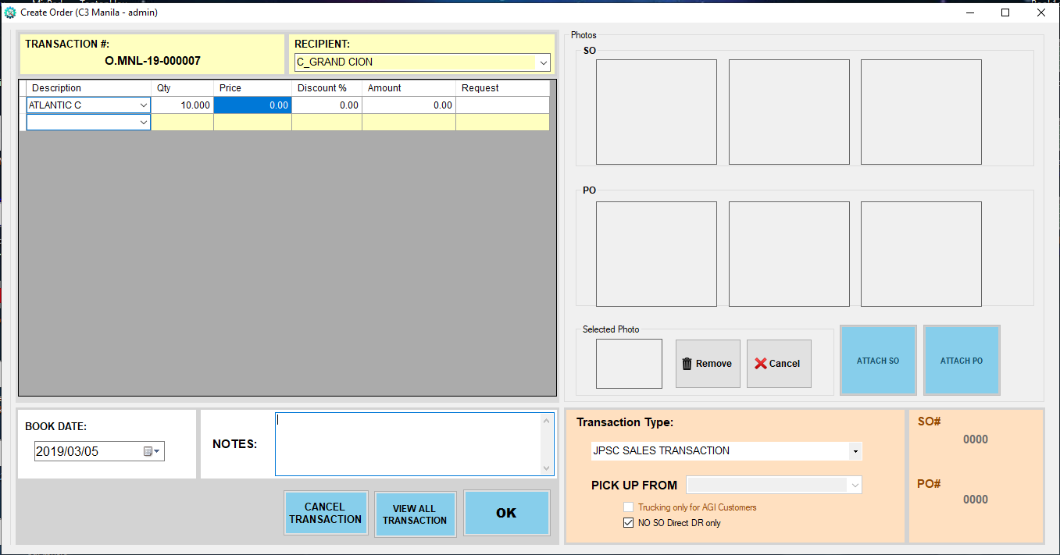 I-check lang ang



1. 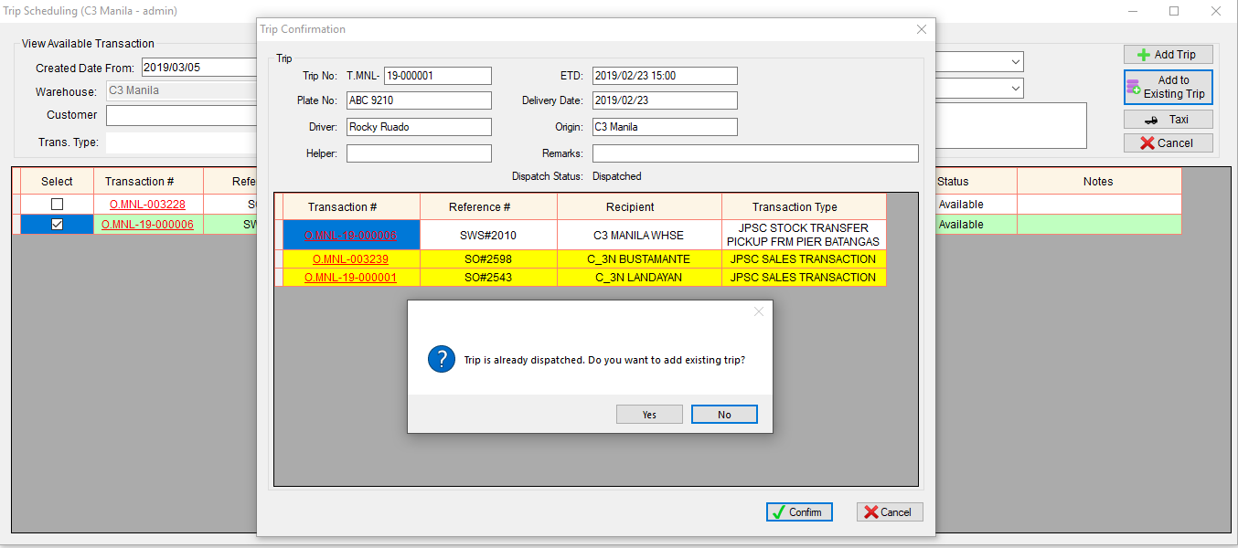Pwede na mag **Add to Existing Trip** kahit na NAKA-ALIS NA ANG TRUCK SA WAREHOUSE as long as ito ay additional na transaction **habang nasa byahe ang truck**.

Note: Yung mga naka highlight na Yellow, yan yung mga naunang transaction sa loob ng trip number bago mag add to existing trip.

Sa Trip Dispatching Step 7 and Step 9, pwede Makita yung mga in-**Add to Existing Trip** kahit na NAKAALIS NA ANG TRUCK SA WAREHOUSE

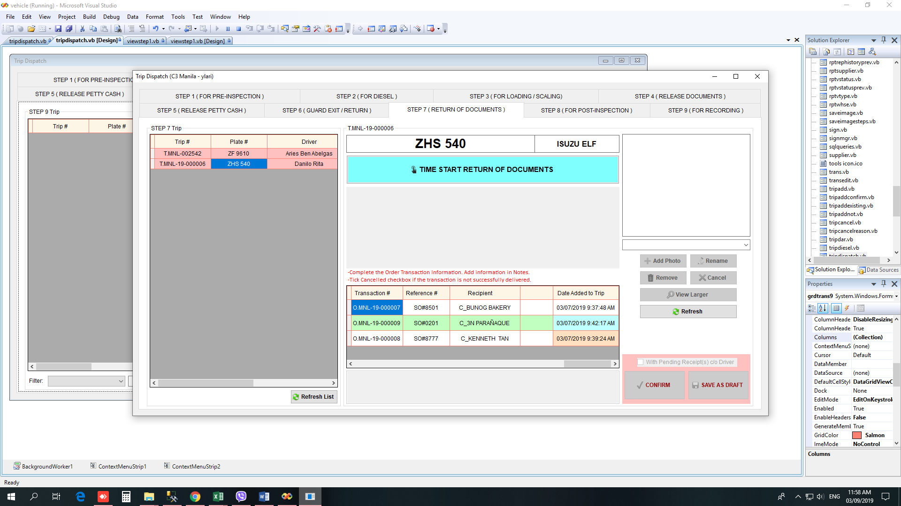

Sky Blue ang highlight kung in-add ng Naka Departure

Light Orange ang highlight kung in-add ng Naka Arrival

1. **To be Recorded by** – Pwede na mag filter kung saan bang office isinasagawa ang paglalagay ng resibo sa envelope ni customer.

Paano mag filter (Step 9 Only)

* 1. I-right click ang trip# (naka bilog ng blue)
  2. Select **To be Recorded by**
  3. i-click kung sa LC Accounting Staff, AGI Accounting Staff, etc.
  4. Authentication required. Kelangan mag input ng Password.

Paano ma-view yung mga na-filter

* + - * 1. Select ng filter (naka bilog ng green)
        2. Click Refresh button

